Kulturdepartementet
Postboks 8030 Dep.
0030 OSLO
Vår ref: MLV
Dato: 29.09.2020

Høringssvar fra Diabetesforbundet om ny lov om pengespill

Viser til høring på regjering.no om ny lov om pengespill og takker for muligheten til å delta på høringen.

Den foreslåtte loven om pengespill skal erstatte gjeldende lover for pengespill som inkluderer lotteriloven, pengespilloven og totalisatorloven. Lovforslaget innebærer en oppdatering og samling av disse tre lovene, men introduserer også nye bestemmelser.

Diabetesforbundet stiller seg bak formålet og intensjonen med lovendringen som er å forebygge spilleproblemer og sørge for at pengespilling foregår på en ansvarlig måte.
Diabetesforbundet er også positive til en videreføring og styrking av enerettsmodellen.

I tillegg stiller vi oss bak Stiftelsen Dams ønske om å videreføre dagens praksis med forskuddsutbetalinger. En videreføring vil gjøre det mulig for Stiftelsen Dam å legge opp til utlysninger, søknadsfrister og utbetalinger etter organisasjonenes behov.

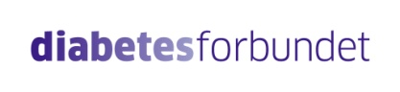
Med vennlig hilsen

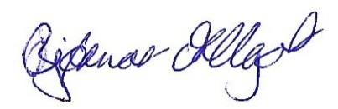
Bjørnar Allgot Malin Lenita Vik
generalsekretær politisk rådgiver

